Nomes: Gabrielly Christina Moreira, Marcos André Trajano e Yasmin Bonet

- Sobre a aplicação:

1.1 Objetivo da aplicação (Solução de problema do mundo real):

Trata-se de um algoritmo de catalogalização e recomendação de filmes, inspirado na plataforma, de mesma função, Letterboxd. Dentro da aplicação, nomeada de Grafoboxd, é possível cadastrar filmes de forma manual e criar conexões entre eles, levando em conta similaridades como gênero, diretor, elenco, temática, estúdio, época etc. Por meio dessas conexões, o usuário consegue construir uma lista completa de filmes e vincular à eles outras obras que possuam algum tipo de semelhança, formando uma rede de recomendação complexa e permitindo diferentes níveis de comparação. Ela está disponível em duas versões: lista adjacente e matriz adjacente.

1.2 A interface:

Foi utilizada uma interface de texto que lista todas as funcionalidades presentes na aplicação e permite ao usuário selecionar manualmente a ação que deseja realizar. A primeira opção permite criar grafo, definindo a quantidade e os filmes que deseja cadastrar. A segunda e terceira opção permitem criar ou desfazer conexão, por meio de arestas. Nela, é possível definir também o peso da conexão. A quarta opção utiliza a busca por largura para recomendar os filmes que estão mais próximos do filme escolhido pelo usuário, apresentando suas conexões diretas via arestas, percorrendo o caminho que atravessa a quantidade mínima de arestas até o filme destino. A quinta opção apresenta uma versão estendida da anterior, pois usa busca em profundidade para apresentar uma cadeia mais completa de recomendações e não apenas a quantidade mínima para se chegar ao destino, como na anterior. A sexta opção usar Dijkstra para apresentar a rota de filmes que possuem maior semelhança com o filme origem até o filme destino, percorrendo o caminho cuja soma dos pesos é menor (para isso, é importante levar em conta que: quanto menor o peso de uma conexão, mais semelhante é uma indicação). A sétima usa componentes conexos para apresentar todos os diferentes componentes, grupos de conexões de filmes, dentro do mesmo grafo. A oitava opção utiliza algoritmo Prim para apresentar a rede mínima de filmes recomendados, ou seja, a rota menos custosa de se percorrer por todas as recomendações. A nona opção lista todos os filmes cadastrados. A décima imprime o grafo completo com todas as conexões e pesos. A décima primeira destroi o grafo e a décima segunda sai da aplicação.
Ilustração do menu do Grafoboxd:
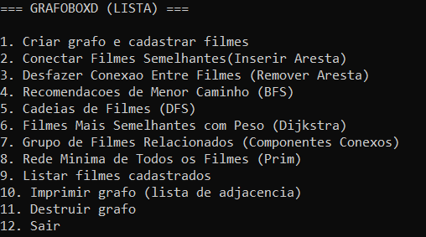

- Sobre a estrutura da aplicação:

A aplicação utiliza diferentes algoritmos de grafos para diferentes finalidades, sendo eles: busca em largura (BFS), busca em profundidade (DFS), algoritmo de Dijkstra, algoritmo de Prim e algoritmo de componentes conexos.

2.1. Busca em largura (BFS):

O algoritmo de busca em largura é utilizado para acessar todos os vizinhos de um vértice, nível por nível. Para isso, é necessário implementar uma fila, onde todos os vértices e suas devidas distâncias permanecem registrados, não considerando os vértices já visitados, desta maneira, evitando repetição.
Dentro da aplicação, o algoritmo de busca em largura foi utilizado para obter recomendações por menor número de saltos (menor quantidade de arestas) a partir do filme original. Através da função “buscaLarguraFila()” constrói-se um uma árvore BFS que apresenta os filmes mais próximos, em arestas, do vértice definido como origem até o vértice definido como destino, permitindo a opção de apresentar a distância do ponto origem para todas os vértices do grafo caso o usuário escolha não definir um ponto de destino.
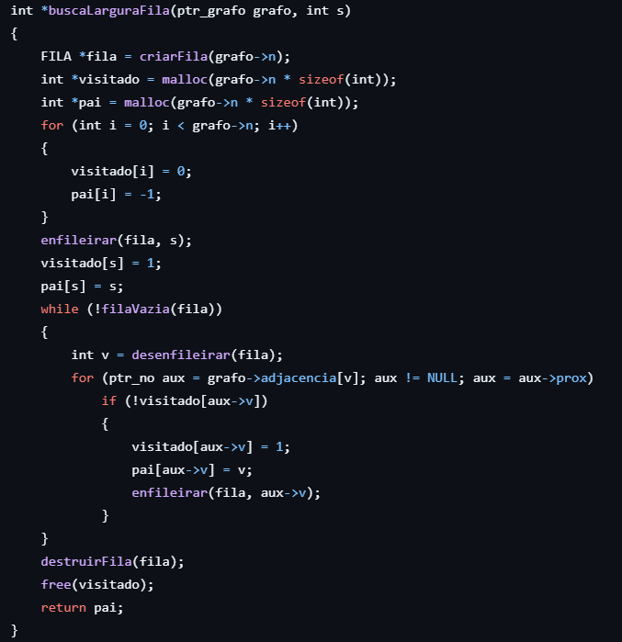

Desta forma, o usuário consegue visualizar quais foram os primeiros filmes conectados ao filme escolhido, ou seja, suas conexões diretas, independente do peso (nível) da conexão.
Exemplo prático de uso do algoritmo:

- Considere a lista de filmes apresentados:
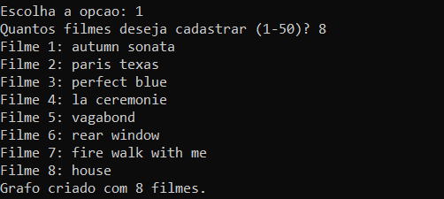

- Considere o seguinte grafo de recomendação:
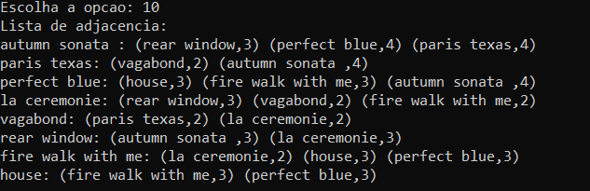

- Aplicação real do BFS dentro da aplicação:
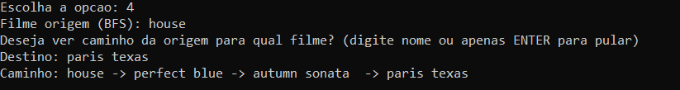

2.2. Busca em profundidade (DFS):

O algoritmo de busca em profundidade avança da origem pelos primeiros vizinhos adjacentes do vértice até chegar ao vértice destino. Diferentemente do algoritmo de busca em largura, ele muitas vezes passa por um caminho maior de vértices, para chegar até o fim, servindo para mostrar uma versão “extendida” do caminho de um filme para o outro.
Por isso, foi utilizado para revelar rotas mais longas de recomendação, explorando caminhos mais extensos e revelando novas conexões que não apareceriam na versão simplificada, ao que foi definida como uma “cadeia de recomendação”.
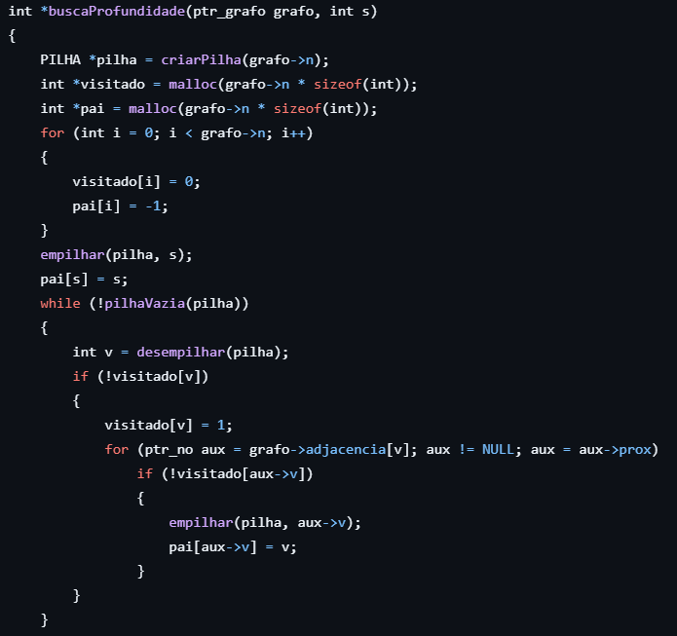

Para a construção dessa funcionalidade, utilizou-se uma pilha em “buscaProfundidade()” que empilha vértices vizinhos ainda não visitados e os visita, de maneira recursiva, até passar por todos os vértices definidos pelo caminho.

Exemplo prático de uso do algoritmo:

- Utilizando o mesmo grafo apresentado acima:
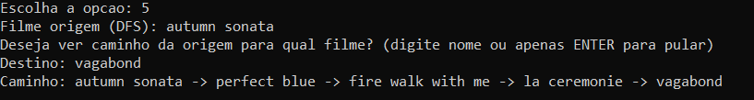

2.3. Algoritmo Dijkstra:

O algoritmo Dijkstra é utilizado para calcular o caminho de menor custo entre o vértice inicial e todos os outros adjacentes em grafos ponderados. Esse cálculo ocorre por meio da soma dos pesos de todas as arestas de um vértice até o outro, dando prioridade sempre para o caminho cuja soma dos pesos resulta em um valor menor, independente da quantidade de arestas percorridas.
Dentro da aplicação, foi utilizado para mostrar o caminho que possui menor peso entre o filme selecionado como origem e o selecionado como destino. Assim, torna-se possível visualizar, por exemplo, quais filmes possuem peso menor (ou seja, são mais semelhantes ao filme origem) e quais possuem peso maior (ou seja, estão mais distantes do filme origem no quesito de similaridade).
Exemplo prático do uso do algoritmo:

- Utilizando o mesmo grafo apresentado acima:
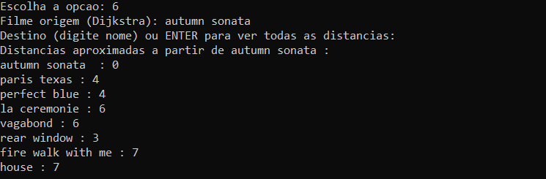

O algoritmo funciona da seguinte maneira: o usuário recebe a origem, e a função “calcularDistanciaPorPai()” realiza a soma dos pesos para reconstruir o caminho. Usa-se uma fila de prioridade para selecionar o vértice com menor valor, iniciando-a com todos os vértices e diminuindo-a toda vez que um caminho de menor valor é encontrado. Extrai da fila repetidamente até esvaziar (chegar ao fim do caminho de menor valor).
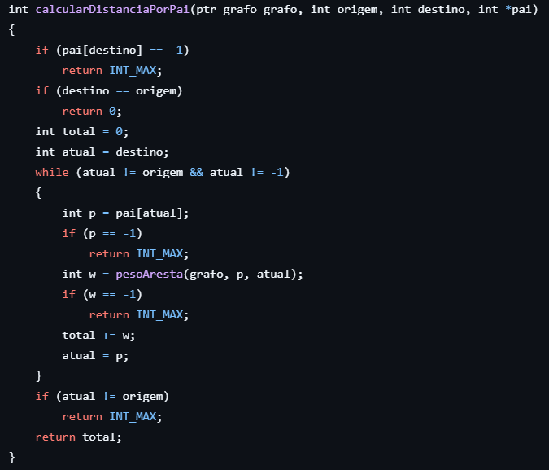

2.4. Algoritmo Prim:

O algoritmo Prim é utilizado para conectar todos os vértices do grafo pelo caminho de custo mínimo, ou seja, ele percorre todo o grafo e apresenta todos os vértices cadastrados, porém, levando em conta as arestas de menor peso.
Na aplicação, ele é utilizado para apresentar a rede mínima de filmes cadastrados. Desta maneira, ele cria uma rota que revela os filmes de menor peso, e portanto, de maior semelhança, até os de maior peso, com o filme escolhido como origem. Ele também conta e apresenta para o usuário o custo total do caminho (com a totalidade dos pesos das arestas percorridas), permitindo que o usuário compare e o custo de diferentes rotas, entre diferentes origens e destinos.
Exemplo prático de uso do algoritmo

- Utilizando o mesmo grafo apresentado acima:
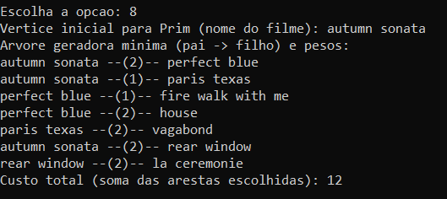
No Prim, foram utilizados os seguintes vetores: chave[] (que guarda o custo mínimo conhecido para conectar cada vértice), pai[] (define as arestas escolhidas para cada vértice) e incluso[] (marca os vértices já incluídos na árvore).
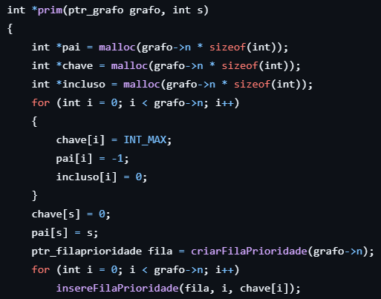

2.5. Componentes conexos:

Os componentes conexos são utilizados para identificar diferentes grupos (os componentes) presentes em um mesmo grafo. Quando um grupo de vértices está conectado entre si, sem nenhuma de suas arestas estar conectada com um ou mais grupos.
Dentro da aplicação, foi implementado com o objetivo de permitir que o usuário tivesse a opção de criar diferentes grupos de conexões com propósitos diferentes em um mesmo grafo (por exemplo, criar um grafo sobre filmes de ação e separar cada grupo de filmes por diretor).
Exemplo prático de uso do algoritmo:
- Desfazendo a conexão entre dois filmes do grafo:
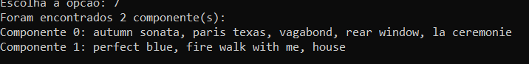

Foi implementado pela função “componentesConexos()” que cria os vetores visit[] e comps[], com o primeiro registrando os vértices já visitados e o segundo verificando a qual componente cada vértice pertence.
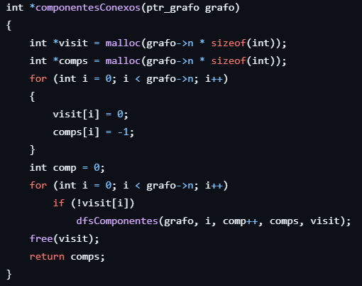

- Matriz adjacente:

A segunda versão da aplicação, baseada em matriz adjacente, mantém a mesma lógica geral da primeira, porém muda completamente a estrutura que armazena o grafo. Na implementação por lista adjacente, o Grafoboxd registra apenas as conexões que realmente existem entre os filmes, evitando posições vazias e reduzindo bastante o uso da memória. Isso torna o acesso às conexões existentes no grafo mais direto e eficiente, especialmente em um sistema onde cada filme se conecta apenas a um pequeno grupo de filmes do catálogo total.
Já a versão em matriz, apesar de executar os mesmos algoritmos de busca e recomendação, reserva espaço para todas as combinações possíveis de filmes, independentemente de existirem conexões entre eles. Isso aumenta bastante o consumo de memória e torna ela pouco vantajosa para operações que percorrem todos os vértices. A matriz, porém, traz o benefício claro do acesso imediato a qualquer relação, o que pode acelerar algumas verificações.

